ВНИМАНИЕ РОЗЫСК!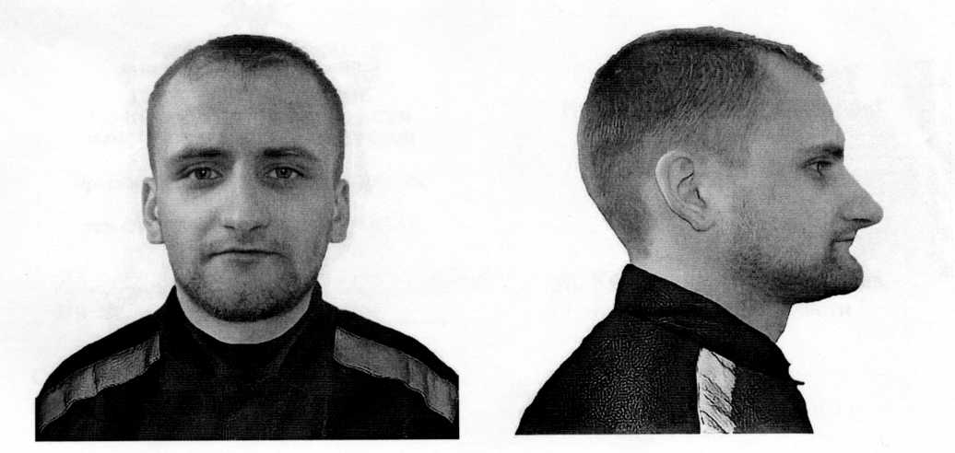

Межмуниципальным отделом МВД России «Барабинский» разыскивается Козлов Виталий Владимирович, 06.08.1995 года рождения, уроженец г. Новосибирска Новосибирской области, осужденный 23.12.2019 Первомайским районным судом г. Новосибирска по п. «а» ч. 3 ст. 158 УК РФ. Начало срока 06.03.2020, конец срока 10.03.2022. До момента осуждения проживал по адресу: г. Новосибирск, ул. Березовая д. 5/1, кв. 43.

12.07.2021 осужденный Козлов В.В. самовольно покинул место лишения свободы, а именно участок колонии-поселения при ФКУ ИК-8 ГУФСИН России по Новосибирской области в г. Новосибирске.

Подозревается в совершении ряда преступлений, совершенных в период с 12.08.2021 по 14.08.2021 на территории г. Куйбышева. Может находиться на садовых участках, в гаражных обществах Барабинского и Куйбышевского районов.

Приметы разыскиваемого: рост высокий 183 см, плечи прямые, волосы русые, лоб высокий, нос большой, подбородок выступающий, глаза серые, зубы желтые, телосложение худощавое, лицо треугольное, губы тонкие, уши овальные.

Особые приметы:

* татуировки: на левой кисти до локтя картина Бардак, на пальцах левой кисти перстни, под перстнями надпись «Volk», на правой ноге скорпион и игральные кости;
* шрам; на левой брови около 1,5 см.

В случае получения какой-либо информации в отношении разыскиваемого, просим незамедлительно сообщить в Межмуниципальный отдел МВД России «Барабинский»: дежурная часть - 8-(38361)-220-00, «102», Уголовный розыск, 8-(38361)-221-33, 89833081326, 89133767303, 89139313738. «ВОЗНАГРАЖДЕНИЕ ГАРАНТИРУЕТСЯ 50.000 тысяч рублей».

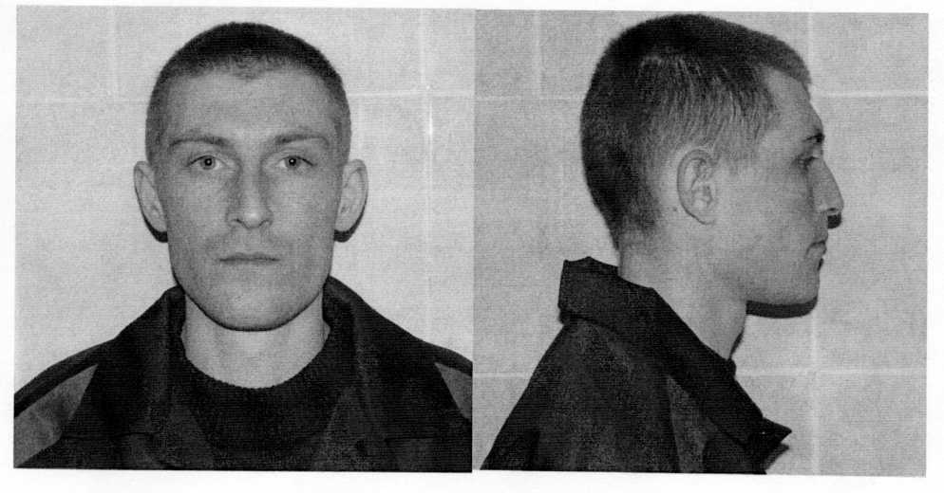ВНИМАНИЕ РОЗЫСК!

Межмуниципальным отделом МВД России «Барабинский» разыскивается Горлов Александр Сергеевич, 02.04.1994 года рождения, уроженец г. Барабинск Новосибирской области, осужденный 30.07.2019 Барабинским районным судом Новосибирской области по ч. 1 ст. 228 УК РФ. Начало срока 30.07.2019, конец срока 08.04.2023. До момента осуждения проживал по адресу: Новосибирская область, г. Барабинск, ул. Воинская 9-4.

12.07.2021 осужденный Горлов А.С. самовольно покинул место лишения свободы, а именно участок колонии-поселения при ФКУ ИК-8 ГУФСИН России по Новосибирской области в г. Новосибирске.

Подозревается в совершении ряда преступлений, совершенных в период с 12.08.2021 по 14.08.2021 на территории г. Куйбышева. Может находиться на садовых участках, в гаражных обществах Барабинского и Куйбышевского районов..

Приметы разыскиваемого: рост высокий 187 см, плечи прямые, волосы светло-русые, лоб средний, нос средний, прямой, подбородок вертикальный, глаза серые, зубы желтые, телосложение худощавое, лицо овальное, губы средней толщины.

Особые приметы: татуировки: на пальцах левой кисти перстни, на правом плече Кельтский узор, на груди слева изображена змея, на берцовой кости изображен кинжал.

В случае получения какой-либо информации в отношении разыскиваемого, просим незамедлительно сообщить в Межмуниципальный отдел МВД России «Барабинский»: дежурная часть - 8-(38361)-220-00, «102», Уголовный розыск, 8-(38361)-221-33, 89833081326, 89133767303, 89139313738. «ВОЗНАГРАЖДЕНИЕ ГАРАНТИРУЕТСЯ 50.000 тысяч рублей».